Школьные вести №26, февраль 2017
Общешкольная газета. Новости. События. Обо всем понемногу.

«Великая сила искусства»
21 век – век компьютеров и мобильных телефонов.
Человек все реже и реже слышит живую речь, листает страницы живых книг, слушает живую музыку, встречается с живыми людьми, предпочитая виртуальное общение, при этом забывает, что именное живое слово, наполненное эмоциями, переживаниями, впечатлениями делает нас людьми мыслящими, думающими.
Именно поэтому с большим вдохновением и энтузиазмом мы приняли информацию о том, что Международная Академия Педагогических наук и Инженерии проводит конкурс «Великая сила искусства». Благодаря сплоченности и профессионализму представителей организационного комитета данного мероприятия, конкурс прошел на высоком уровне. Со всей области, даже из самых далеких ее уголков, приехали команды школьников во главе с учителями литературы с тем, чтобы еще раз доказать, как велика сила искусства слова, которое по сравнению со всеми другими видами искусства наиболее точно и всеобъемлюще позволяет проникать в тайны физической и духовной сущности человека.
Очень символично, что конкурс проходил в стенах Областной библиотеки имени С.Баишева, журналиста, историка, экономиста, доктора экономических наук, заслуженного деятеля науки, академика АН Каз ССР.
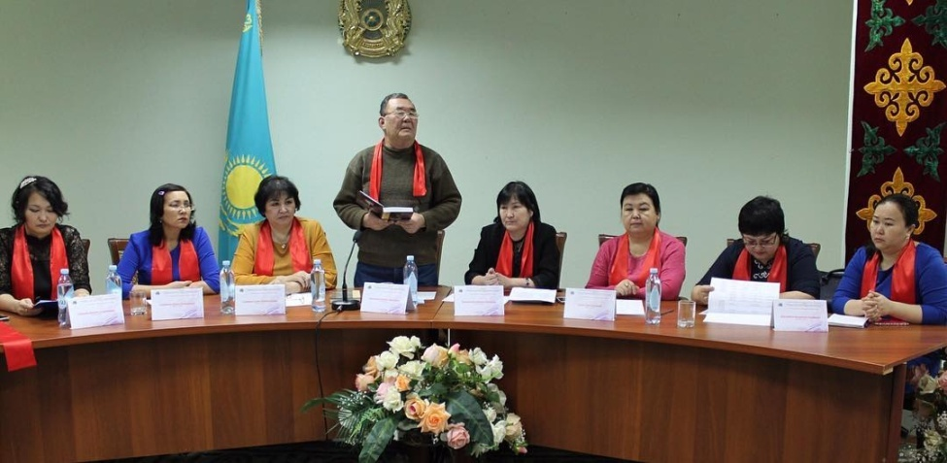
Состязания юных любителей художественного слова проходили по трем номинациям: «Литературное чтение», «Авторское произведение» и «Публицистика». Программа трехъязычия была продемонстрирована в действии, так как конкурсанты имели возможность представлять свое творчество на трех языках: казахском, русском и английском. В каждой номинации участники были поделены на возрастные группы, и поэтому жюри под руководством известного казахстанского поэта Лұқпан Сисекенұлы Багалытегі могли по достоинству оценить сильнейших в каждой группе.
Хромтаускую гимназию №2 представляла команда из семи участников: Солохина Виктория, ученица 11 класса, АндагулГульмира, ученица 10класса,Панева Дарья КимАлина, ученицы 9
класса,

Школьные вести №26, февраль 2017
Общешкольная газета. Новости. События. Обо всем понемногу.

Коняхина Анна и Горошко Валентина, ученицы 8 класса, ТуленгитоваТоргын, ученица 5 класса. В подготовке к конкурсу учащимся помогали учителя русского языка и литературы: МинжасароваАйгульКуанышевна и Турмухамбетова Наталья Михайловна.
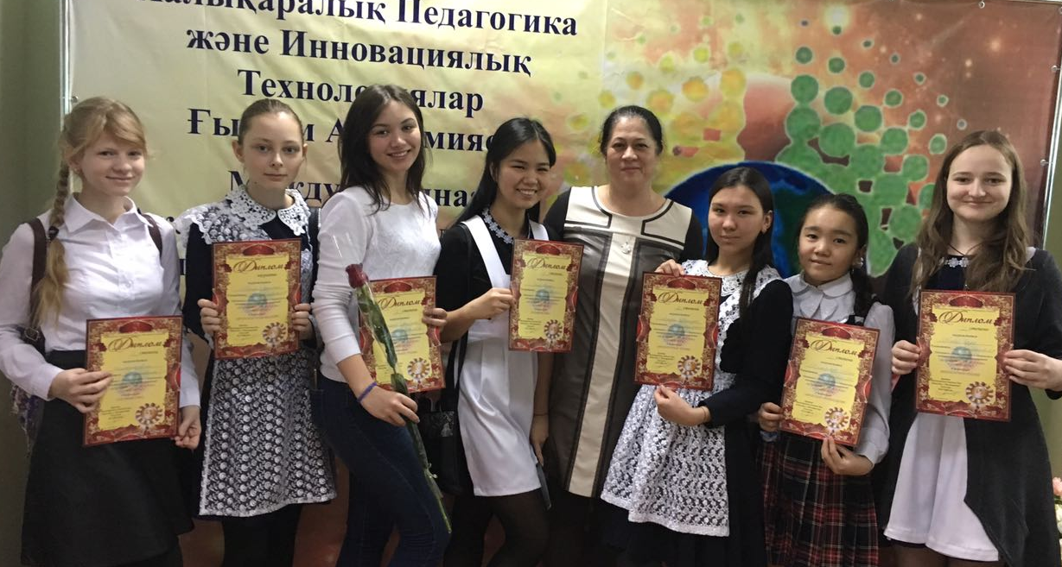
Несмотря на то, что участников, представлявших художественное чтение, было более 150 человек, и наши ученицы выступали в самом конце, они смогли очаровать своим чтением не только членов жюри, но и немногочисленную публику, которая заметно устала к концу конкурсного дня. Прекрасное чтение произведений классики русской литературы: С.Есенина и И.С.Тургенева - вызвали неподдельный интерес и бурные аплодисменты. Первый конкурсный день, с его томительным ожиданием выступлений, завершился. И хотя во второй день должна была состояться только церемония награждения и закрытия мероприятия, он оказался волнительнее, так как награждение по традиции началось с лауреатов конкурса, среди которых оказалась Горошко Валентина, юная поэтесса, представлявшая на конкурсе свою «Балладу о Перепеле». А затем по нарастающей: ТуленгитоваТоргын – 3 место со стихотворением «Анашым»,АндагулГульмира (художественное чтение стихотворения в прозе И.С Тургенева «Голуби») и Ким Алина (эссе «Великая сила искусства») – 2 место, Солохина Виктория (С.Есенин «Мне осталась одна забава…»), Панева Дарья (И.С.Тургенев «Нимфы»), Коняхина Анна (эссе «Великое искусство слова») – 1 место.
Команда Хромтауского района достойно выступила на конкурсе, все участницы вернулись с наградами. Это еще раз доказывает высокий читательский уровень и хорошую подготовку наших учащихся.
Хочется пожелать им успехов и покорения новых творческих высот!
Участники кружка «Проба пера»
Школьные вести №26, февраль 2017
Общешкольная газета. Новости. События. Обо всем понемногу.
Коучинг
«Оценивание — важный фактор успешного обучения»

Глубочайшим свойством человеческой природы

является страстное стремление людей быть

оцененным по достоинству.

У.Джеймс
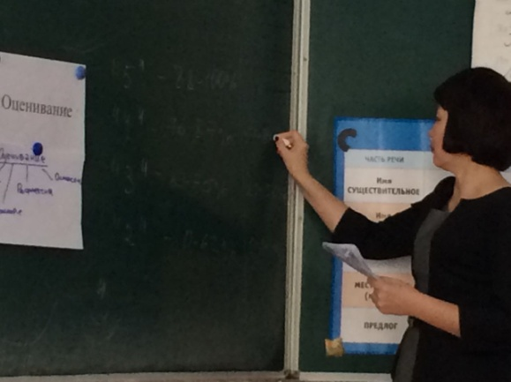
Успешное осуществление педагогической деятельности современным учителем невозможно без применения эффективных педагогических технологий обучения и воспитания. Важным звеном урока является контроль знаний и умений учащихся. Эффективность учебной работы существенно зависит от того, как организован и на что нацелен контроль. Поэтому все учителя уделяют особое внимание способам организации контроля и его содержанию.
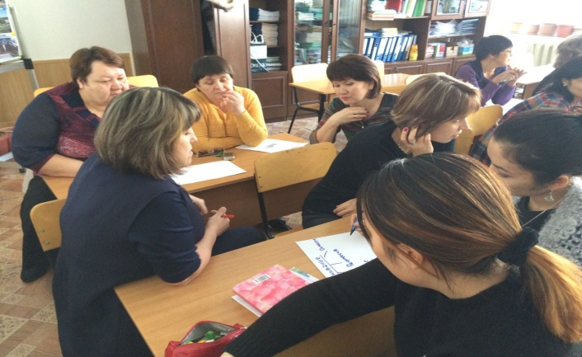
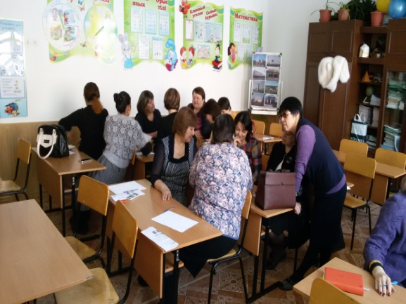
Во время проведения коучинг занятия по оцениванию я поставила цель - оказать содействие учителям в понимании таких понятий как «суммативное оценивание» и «формативное оценивание», научить учителей сравнивать понятия оценивание, отметка, оценка; проводить сравнительный анализ традиционного и нового видения системы оценки: аргументировать плюсы и минусы традиционной и инновационной системы оценки. В настоящее время основной целью образования является развитие конкурентно -способной личности, готовой к взаимодействию с окружающим миром, к самообразованию и саморазвитию. Особое значение имеет контрольно - оценочная деятельность ученика, то есть готовность и способность контролировать и оценивать свою деятельность, уметь устранять причины возникающих трудностей.
Понимание эффективной оценки обучения и эффективной оценки для обучения тесно связано с новыми подходами в преподавании и обучении. Оценивание – понятие, используемое для обозначения деятельности, направленной на систематическое суммирование результатов обучения с
целью принятия решений о дальнейшем обучении. Оценивание занимает важное место среди других элементов педагогического процесса.
Школьные вести №26, февраль 2017
Общешкольная газета. Новости. События. Обо всем понемногу.
Коучинг
«Оценивание — важный фактор успешного обучения»
Без оценивания нет и обратной связи, то есть ни учитель, ни ученик не получают достоверных данных о результатах своего труда, которые могли бы использовать для корректировки и улучшения как знаний ученика, так и преподавания. Главная цель формирующего оценивания – улучшение результатов, а не их измерение!
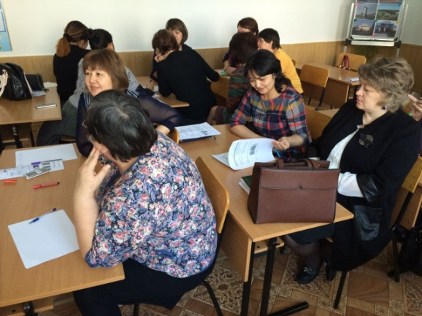
Во время проведения коучинг—занятия было видно, что коллегам интересен сам процесс познания, поиска, ощущалась приятная атмосфера сотрудничества и взаимопоиска.
В дальнейшем необходимо учесть опыт проведения коучинг занятия, продолжить работать над данной темой, больше времени уделять панораме применения критериального оценивания на практике.
Адылова А.С., заместитель директора по УВР

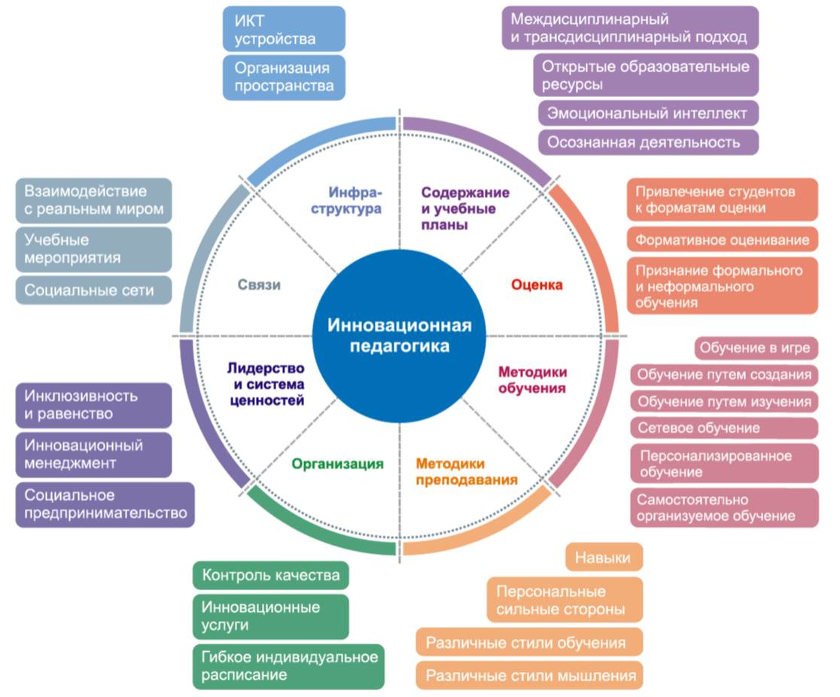
Инновационная педагогика

Школьные вести №26, февраль 2017
Общешкольная газета. Новости. События. Обо всем понемногу.
Коучинг
«Критериальное оценивание в рамках обновления содержания образования»

Скажи мне это, и я это забуду.

Покажи мне это, и я вспомню.

Позволь мне это сделать, и я это запомню…
Конфуций
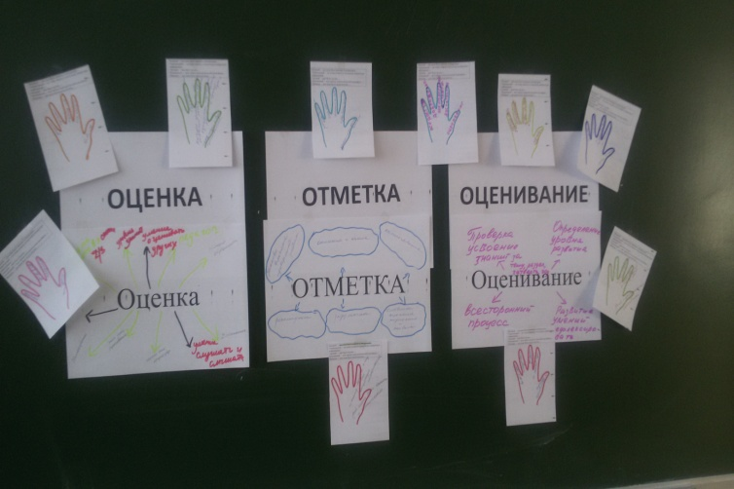
Коучинг- это процесс, сконцентрированный на решении конкретных вопросов, рассмотрении определенных направлений профессионального развития педагога. Для педагогов нашей гимназии, как и для всей системы образования страны, одной из важнейших является проблема объективного оценивания результатов обучения с целью улучшения качества обучения и преподавания, а также повышения мотивации учащихся для достижения лучших результатов. В связи с этим была выбрана тема «Критериальное оценивание в рамках обновления содержания образования».
Проблема оценивания и его объективности остро стоит и перед учителями в практике преподавания,
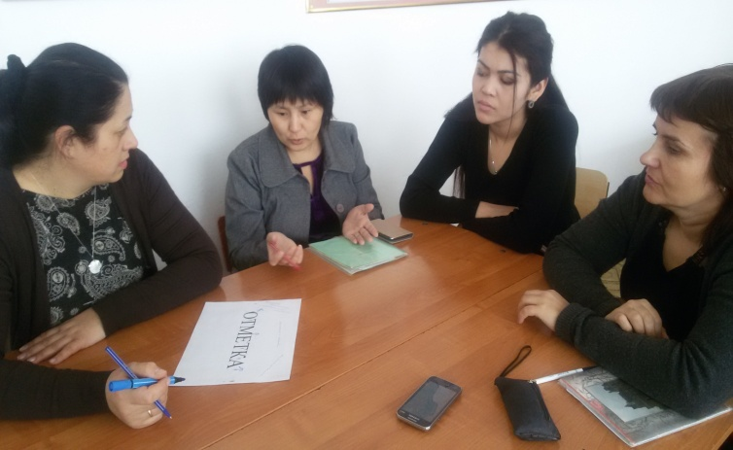
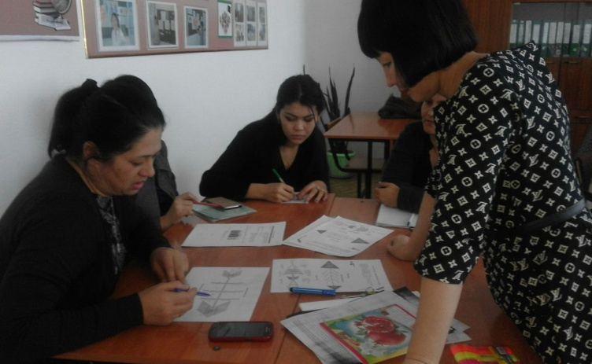
и перед учениками для оценивания успешности своего обучения. Для учителя важно, как с помощью оценки не погасить интерес к предмету, а наоборот, стимулировать ученика к продвижениям по отношении к самому себе. Оценка должна стать инструментом в руках учителя, который будет направлять, открывать новые возможности ученику на пути познания. Особенно это важно на современном этапе, когда мы через изменение образовательной парадигмы переходим от модели, где учитель находится в центре учебного процессе к модели, где ученики созидают, а учитель лишь направляет.
На протяжении многих лет оценивали, используя метод вычитания. То есть когда ребенок приносит сделанную работу, мы как бы авансом ему ставим пять, а потом начинаем оттуда вычитать за ошибки, тем самым мы ребенка наказываем за ошибки путем вычитания из пятибалльной отметки. В новом стандарте образования оговаривается, что оценивание должно осуществляться методом сложения - к базовому уровню достижения приплюсовываются. И это принципиально новый подход и очень важная вещь. На этом и строится критериальное оценивание.
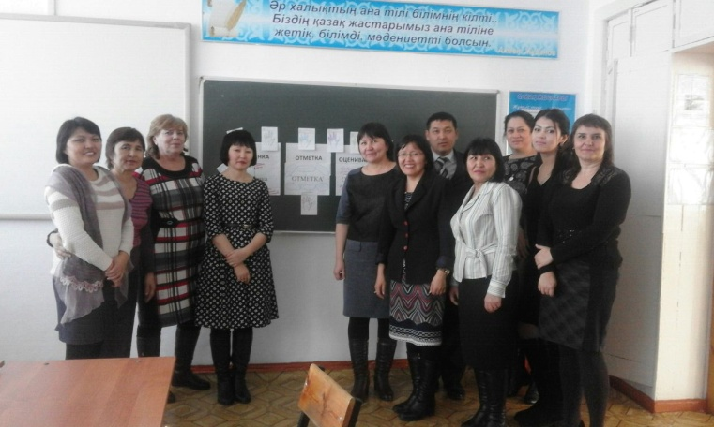
Итак, критериальное оценивание – это процесс, основанный на сравнении учебных достижений учащихся с чётко определёнными, коллективно выработанными, заранее известными всем участникам процесса критериями, соответствующими целям и содержанию образования, способствующими формированию учебно-познавательной компетентности учащихся.
На данной коуч -сессии все цели и задачи совпали с ожидаемым результатом. На первом этапе занятия удалось выявить уровень знаний учителей по данной теме, 90% учителей уже знакомы с данной темой. На коуч- сесссии были рассмотрены различные подходы к оцениванию учебных достижений школьников, так, с опытом работы внедрения критериального оценивания выступила классный руководитель 1а класса Лукашенко Людмила Ивановна, которая продемонстрировала панораму своей работы по формативному и суммативному оцениванию учащихся 1 классов.
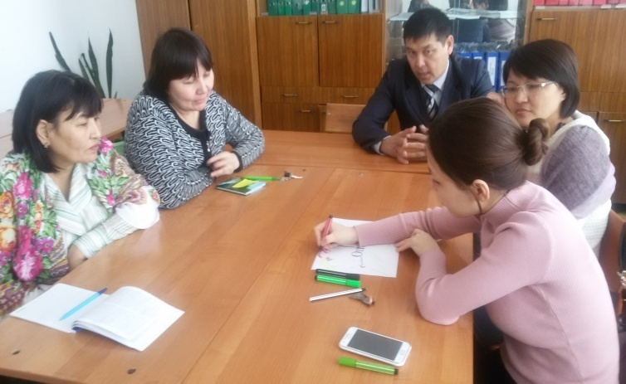
Цели процесса коучинга и ожидаемые результаты обучения были продуманы, в процессе выполнения заданий учителя поняли важность этих видов оценивания в учебном процессе, а также, каким образом они могут повлиять на успешность учебного процесса. Тренером школы МинжасаровойАйгульКуанышевной в процессе коучинга хорошо были реализованы задания на этапе вызова, которые позволили наладить эмоциональный настрой коучинга, активизировать, заинтересовать, мотивировать на дальнейшую работу.
А в завершении коучинг - занятия при помощи приема критического мышления «Рыба Фишбоун» предложила коллегам подвести итоги занятия. Если судить по листам оценивания, сделанными учителями, коучинг занятие прошло на хорошем уровне. Все были вовлечены в работу, изучили виды оценивания, выявили различие между видами оценивания. Таким образом, можно сделать вывод, что учителя поняли суть и важность критериального оценивания для улучшения своей практики, улучшения качества обучения учащихся и повышения их мотивации.
Адылова А.С., заместитель директора по УВР
Школьные вести №26, февраль 2017
Общешкольная газета. Новости. События. Обо всем понемногу.
«Трус не играет в хоккей!»
Звенит в ушах лихая музыка атаки…
Точней отдай на клюшку пас, сильней ударь!
И всё в порядке, если только на площадке
Великолепная пятёрка и вратарь!

Зимние виды спорта являются неотъемлемой частью процесса оздоровления и подъема физических возможностей населения нашей страны, они очень зрелищны и востребованы.
Хоккей с мячом – один из самых популярных видов спорта. Эта замечательная игра притягивает миллионы зрителей на ледовые арены. Тысячи мальчишек, молодых парней и взрослых мужчин ждут зиму, чтобы иметь возможность поиграть в хоккей. Хоккей заряжает энергией, дарит прекрасное настроение, бодрость, молодость и крепкое здоровье.
И в нашем районе хоккей с мячом- ежегодное соревнование, организуемое Хромтауским районным отделом образования.
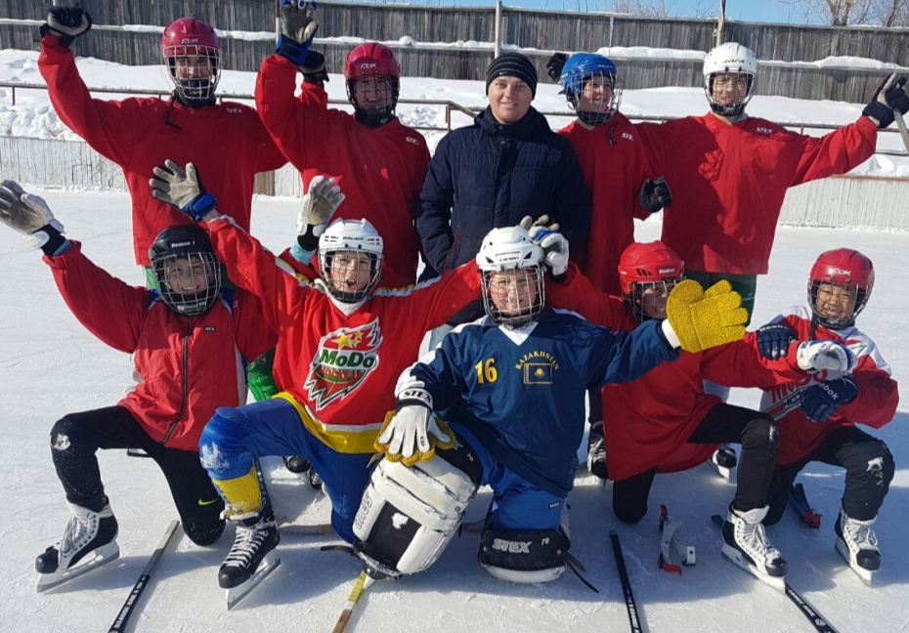
В хоккее нет слабых игроков, хоккеистам необходимо быстро увеличивать скорость, улучшать скольжение, важно превосходство в технике, стратегии и скорости. Большую роль в победе команды играет сплоченность игроков, взаимопонимание и поддержка в игре. И вновь, второй год подряд, действующим чемпионом района стала команда нашей гимназии в составе:
Капитан команды- ЖумагуловАлмас.
Вратарь- Лукин Леонид.
Игроки команды- Люкаев Антон, Кочкин Данил, Лапшин Богдан, Есентаев Данил, ИшимбетовБолат, Есентаев Абай, Солохин Александр.

Девятков М.Г., учитель физической культуры
Школьные вести №26, февраль 2017
Общешкольная газета. Новости. События. Обо всем понемногу.
«Есть такая профессия – Родину защищать»

Быстрее, выше, сильнее!
Военно-патриотическое воспитание в школе – это система мер, помогающая воспитывать у детей патриотизм, чувство долга перед своей Родиной и готовность защищать в любой момент интересы Отечества. Выпускник школы, будущий защитник Отечества, должен быть высокообразованным, физически развитым молодым человеком, обладающий высокими моральными принципами. Военно-патриотическое воспитание также включает в себя развитие у учащихся социальной активности и ответственности за свои действия и поступки. Поэтому детей привлекают к различным спортивно-массовым мероприятиям. Дети очень любят соревнования и спорт. Тем самым, они всесторонне развиваются и повышают уровень своей физической подготовки.
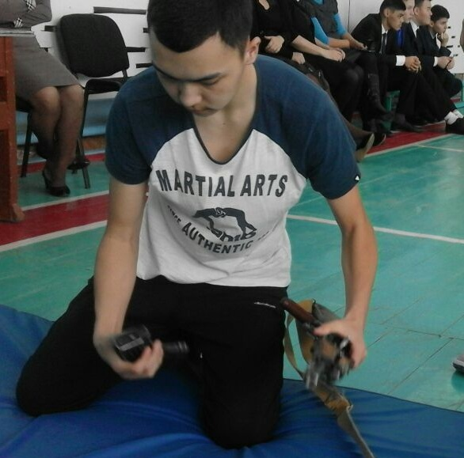
Проводимые спортивно-массовые мероприятия помогают сохранять преемственность поколений и традиций различных военных формирований. А в глазах школьников повышается значение воинской службы. Военно-патриотическое воспитание помогает формировать у детей чувство гордости за себя, своих соотечественников, уважение к достижениям своей страны и историческим событиям прошлого.
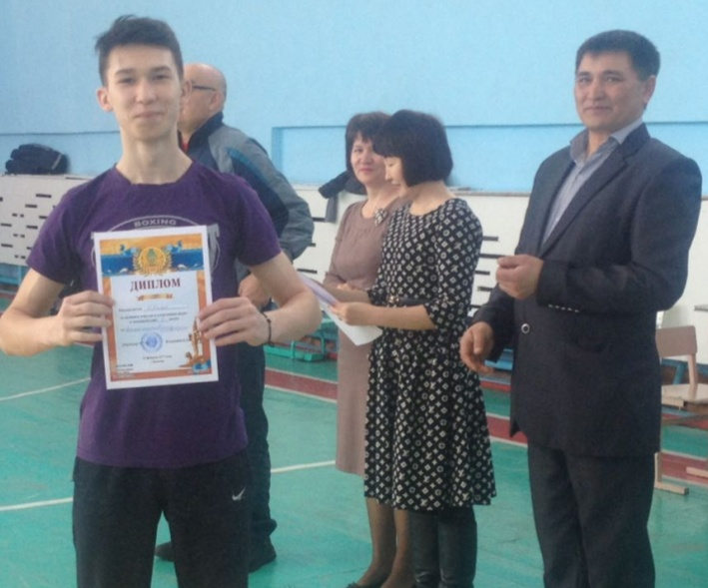
Сложно недооценить роль военно-патриотического воспитания школьников. Ведь воспитание патриотизма – это формирование любви к своей стране, а также воспитание ответственности и социальной активности у своих граждан. А, как известно, активная гражданская позиция является залогом становления полноценного гражданского общества и демократического правового государства.
Традицией в нашей гимназии стало ежегодное проведение месячника военно-патриотической работы. Так в рамках празднования 25 - летия Вооруженных Сил Республики Казахстан и в честь вывода Советских войск с территории Афганистана 23 февраля 2017г. в гимназии были проведены военно- спортивные игры среди юношей 10-11 классов. Соревнование прошло на высоком уровне, юношам понравились различные по форме и
Школьные вести №26, февраль 2017
Общешкольная газета. Новости. События. Обо всем понемногу.
содержанию конкурсы, поэтому они с большим интересом приняли активное участие.
Так по итогам проведения соревнований, места были распределены следующим образом:
1 общекомандное место - 10а класс, командир Максат Алишер
2 общекомандное место - 11а класс, командир ЖумагалиевДаурен
3 общекомандное место - 11б класс, командир Дагаев Владислав
4 общекомандное место - 10б класс, командир Калиниченко Роман
Лучшими в отдельных видах соревнований стали:
Силовые упражнения на брусьях, сборка и разборка автомата - 1 место - 10а класс
Лазание по канату - 1 место - 11а класс
Подтягивание на перекладине - 1 место - 11б класс
Самый лучший в личном зачете результат:
1 место - Максат Алишер, 10а класс
2место - Дагаев Владислав, 11б класс
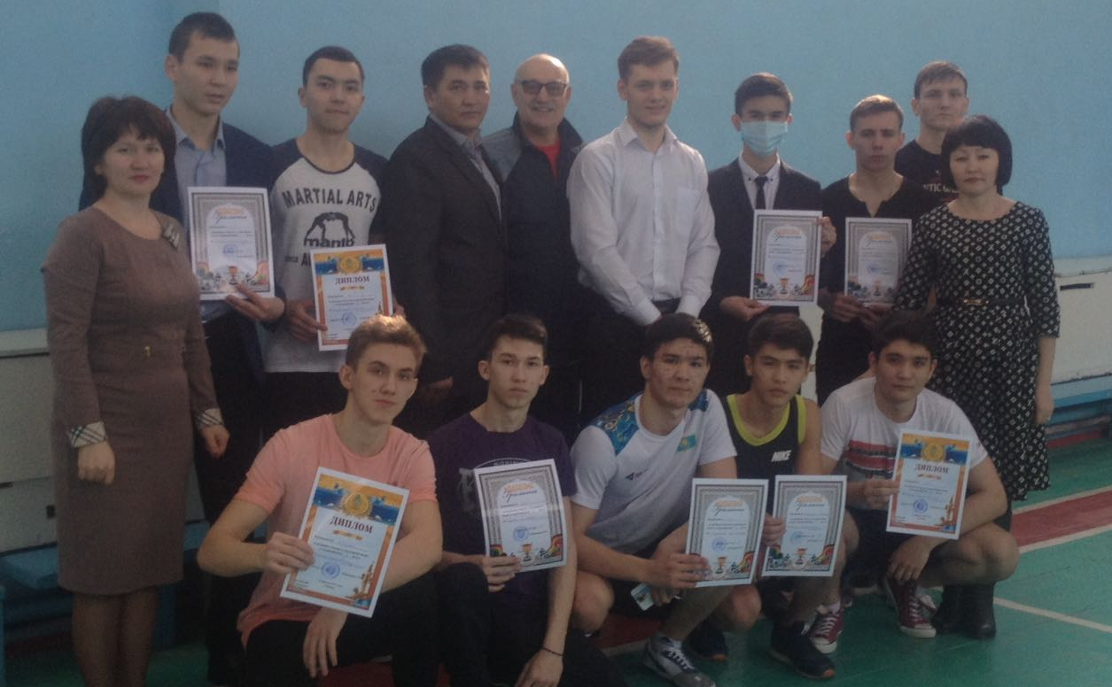
3 место - ЖумагалиевДаурен, 11а класс
В заключении мне хотелось отметить, что наша работа, работа всего педагогического коллектива гимназии по военно-патриотическому воспитанию требует дальнейшего совершенствования, углубления по всем направлениям, главный итог которой: выпускник школы - патриот, надёжный будущий защитник Родины!
Профессия - Родину защищать – во все времена есть и будет для всех поколений и народов социально значимой, исполненной высокого, благородного смысла.
Жемисов А.А., руководитель
военно-патриотического клуба «Каһарман»
Школьные вести №26, февраль 2017
Общешкольная газета. Новости. События. Обо всем понемногу.

Праздник милых дам
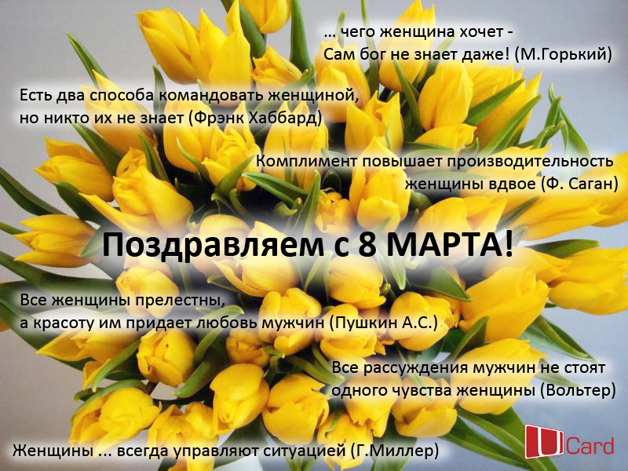
Международный Женский день официально утвержден ООН в 1977 году, но история праздника начинается весной 1901 года. Тогда 8 Марта американские домохозяйки нарушили тишину чикагских улиц грохотом пустых кастрюль и ведер. Таким необычным способом они требовали законного равноправия с мужчинами.
В 1910 году с предложением учредить День солидарности женщин всего мира выступила Клара Цеткин — известная коммунистка и реформатор. Главной идеей праздника было отстаивание прав трудящихся женского пола. Первые два года праздник отмечали в разные дни марта, а начиная с 1914, женщины сразу нескольких стран сплотились в борьбе за свои права в один день — 8 марта. Сейчас праздник утратил первоначальную политическую окраску и превратился в цветочный день почитания прекрасных дам.

Школьные вести №26, февраль 2017
Общешкольная газета. Новости. События. Обо всем понемногу.

С праздником, дорогие женщины!
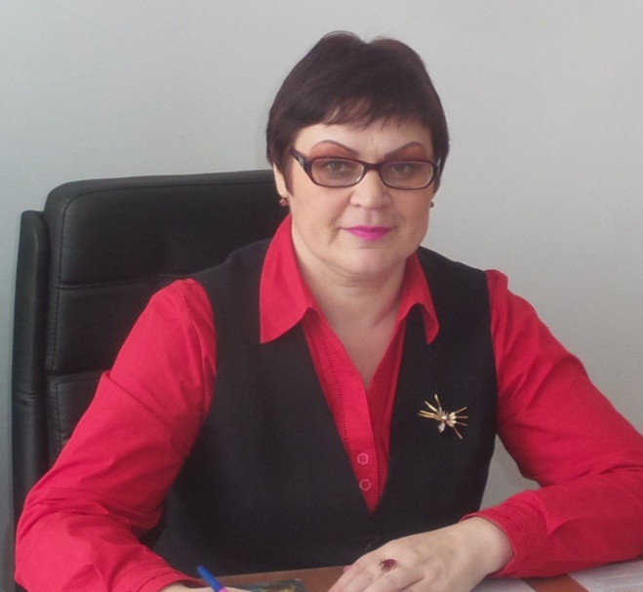
Пусть будет этот День Весны
Для Вас особенно чудесным
И полным ясной глубины
И пряных запахов древесных.
Пусть алый цвет и бирюза
Рождают праздничность и песни,
Пусть будут яркими глаза,
И будут радостными вести.

Дорогие коллеги, милые женщины!
Сердечно поздравляю Вас с самым красивым и
светлым весенним праздником - днем 8 Марта!
Природа наделила женщин несравненной красотой и
неиссякаемой энергией, душевной нежностью и беззаветной
преданностью, жизненной мудростью и удивительным терпением.
Вы храните семейный очаг, воспитываете детей, добиваетесь
успехов в профессиональной и общественной деятельности,
оставаясь при этом всегда молодыми и прекрасными.
В этот весенний день желаю Вам улыбок, замечательного
праздничного настроения, семейного счастья, благополучия,
здоровья Вам иВашим близким!
Будьте всегда обаятельными,
женственными и любимыми!

Школьные вести №26, февраль 2017
Общешкольная газета. Новости. События. Обо всем понемногу.

К вершинам победы!

«Спорт - это жизнь, движение и здоровье!»

Волейбол – одна из наиболее распространенных игр в Казахстане. Массовый, подлинно народный характер волейбола объясняется его высокой эмоциональностью и доступностью, основанной на простоте правил игры и несложности оборудования. Особым достоинством волейбола, как средства физического воспитания, является его специфическое качество – возможность самодозирования нагрузки, это делает волейбол игрой, доступной для людей всех возрастов.
02-03 марта 2017 года в нашем районе под руководством отдела образования Хромтауского района состоялись ежегодные соревнования по волейболу. В состязаниях приняли участие команды городских и сельских школ нашего района.
Перед началом игр в зале было очень оживленно. Свои места занимали зрители, прибывшие команды проводили разминку, а тренеры давали наставления и советы. Бурная разминка участников показала соперникам и болельщикам, что все настроены на победу и готовы бороться за каждое очко.
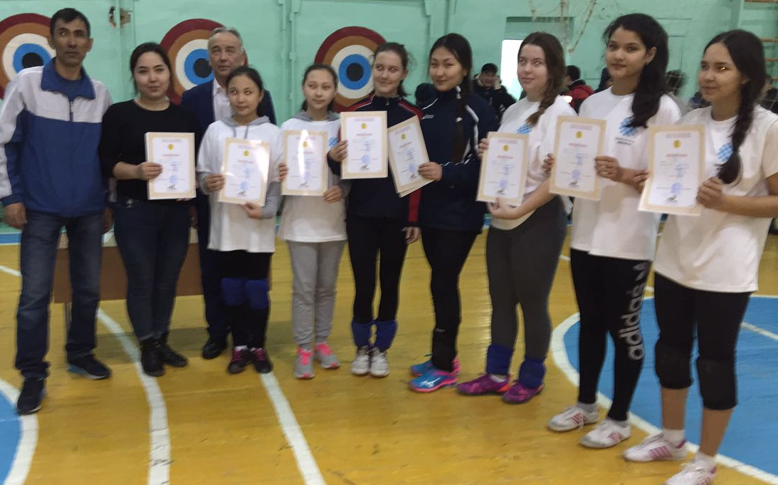
Заслушав правила игры, финальные соревнования открыли команды, победившие в зональных отборочных играх - команды Хромтауской гимназии №2, Хромтауской средней школы №3, №4, Аккудукской и Донской средних школ. С первых минут спортивных баталий разразилась нешуточная борьба за первенство.
Школьные вести №26, февраль 2017
Общешкольная газета. Новости. События. Обо всем понемногу.

Команды, вышедшие в финал, были сильны по физической и тактической подготовке, каждый игрок старался забить мяч, «чаша весов» попеременно склонялась то в одну сторону, то в другую.
Волейбол — командный вид спорта, и результат участия в соревнованиях есть итог коллективных усилий членов команды. Все волейболисты были подготовлены к соревновательной борьбе и показали бойцовские качества. Каждая игра была волнующая, девушки и юноши старались не допускать ошибок, применяя мощные и точные подачи, обманные ходы.
Финальные соревнования проходили по круговой системе. По результатам игр выявились победители. Команда юношей нашей гимназии заняла в районе 1 общекомандное место, команда девушек
2 общекомандное место.
Состав команды нашей гимназии:
Капитаны команд: юноши- Жумагалиев Даурен, девушки- Жолмырза Сандуғаш.
Игроки команд:
Девушки-Иванченко Арина, Куракова Александра, Осыка Александра, Сағын Аружан, Гербовей Дарья, Ермухамбетова Диана, Аткалиева Дильназ.
Юноши- ЖолманТуребек, Сабыр Руслан, Буртовой Вадим, Устабай Диас, Максат Алишер, Галиахметов Беслан, Комаров Сергей.
Особые слова благодарности хочу выразить наставникам команд Есжанову Копабаю Мендыгалиевичу, Уразбаеву Алибеку Хамитовичу, которые готовили и поддерживали игроков, благодаря их усилиям наши дети стали лучшими в районе. Грамотами, морем эмоций, отличным настроением и активным отдыхом наградили всех участников районных соревнований.
Курманиязова Ж.К., учитель физической культуры

